„ Analyse von Obertönen bei Querflöten in Bezug auf Passagen aus dem Bolero von Ravel “

Julia Klaas
Gk Physik, Herr Leitzke
Hermann-Vöchting Gymnasium Blomberg
2008

Das Thema meiner Facharbeit „Analyse von Obertönen bei Querflöten in Bezug auf Passagen aus dem Bolero von Ravel“ entstand durch meine Freude am Musizieren und in besonderer Form durch mein Querflötenspielen.
Mit der Überlegung, wie man Physik und Musik miteinander kombinieren kann, bin ich auf die Idee gekommen, Effekte der Querflöte genauer zu untersuchen. Hierbei erhoffe ich mir, dass ich ein besseres Wissen über die Theorie der Querflöte erhalte und dass dieses Wissen sich in praktischen Durchführungen wieder finden lässt.
Durch Anregung von Herrn Leitzke beziehe ich meine Analyse auf den Bolero von Ravel, um mein Facharbeitsthema praxisorientiert zu gestalten.

Inhaltsverzeichnis
- Einleitung 3
- Die Querflöte 4
  - Geschichte 4
  - Entwicklung 4
  - Aufbau 5
Kopfstück 5
    - Mittelstück 5
2.3.3. Fußstück 5

- Akustik 6
  - Tonerzeugung 6
    - Schwingungsenstehung 6
    - Tonhöhe 7
    - Berechnung der Wellenlänge und Luftsäule 8
  - Obertöne 9
    - Definition 9
    - Obertöne verschiedener Instrumente 10
    - Obertöne der Querflöte 11
- Praktische Ausführung – Bolero von Ravel 12
  - Aufbau 12
  - Overtone Analyzer 12
  - Analyse markanter Passagen 13
- Schlussteil 15

- Literaturverzeichnis 16

- Materialanhang 17

- Selbstständigkeitserklärung 18

1. Einleitung
Täglich hören wir – mehr oder weniger häufig – moderne oder auch klassische Musik, welche auf den verschiedensten Instrumenten gespielt wird.
Moderne Musikbands nutzen häufig meinst rein elektronische Instrumente (Keyboard, Synthesizer, etc.) oder Kombinationen aus Beidem wie zum Beispiel E-Gitarre oder E-Bass. Bei diesen beiden Instrumenten wird die Saitenschwingung nicht durch einen akustischen Klangkörper verstärkt, sondern durch elektrische Tonabnehmer und Verstärker.
Klassische Musikinstrumente, wie zum Beispiel die eines Orchesters (Geige, Cello, Bass, Horn, Querflöte, etc.), bauen jedoch auf dem Prinzip der akustischen Tonverstärkung mit Hilfe von Klangkörpern auf. Obwohl beim Stimmen eines Orchesters alle Instrumente auf den Kammerton a‘ (440 Hz) gestimmt werden, hören sich zwei ähnliche Instrumente wie Geige und Bratsche beim Spielen des gleichen Tones nicht gleich an.
Doch wodurch lässt sich dieses Phänomen erklären?
Erklärung liefern die unterschiedlich laut klingenden Obertöne der jeweiligen Instrumente.
In meiner Facharbeit möchte ich mich mit diesen Obertönen befassen und ihre Bedeutung für den Klang und die Musik darstellen. Dabei habe ich mit einem Literaturstudium über den Begriff „Oberton“ in der Landesbibliothek Detmold begonnen. Es folgte die Suche nach einem geeigneten Aufzeichnungs- und Auswertungsprogramm und abschließend die Aufnahme des Boleros von Ravel im Aufnahmeraum des Hermann-Vöchting-Gymnasiums.
Nachdem ich einen kurzen Einblick in die Tonentstehung einer Querflöte gegeben habe, werden die Obertöne genauer beschrieben und am Beispiel der Querflöte analysiert. Da dies jedoch am besten praktisch und anhand von Beispielen erläutert werden kann, wurden eigenständig gespielte Tonpassagen aufgenommen und zur Verdeutlichung herangezogen.
Auf den folgenden Seiten dieser Facharbeit sind die Ergebnisse dieser Betrachtungen dokumentiert.
2. Die Querflöte
2.1. Geschichte
Querflöten sind seit „prähistorischer Zeit“ ¹⁾ bekannte Instrumente.
Zu jener Zeit wurden sie jedoch aus hohlen Knochen und im späteren Verlauf aus Holz hergestellt. Zu dieser Zeit bestand die Querflöte aus einem Stück, welches mit einem Mundloch und sechs Grifflöchern in festgelegtem Abstand versehen war. Bei dieser primitiven Form der Flöte war es kaum möglich, Halbtöne zu spielen, sowie in schneller Abfolge einen Tonlauf in sauber klingender Form zu erhalten. Auf Grund des Materials und auf Grund ihrer Tonerzeugung ohne ein Rohrblatt wird die Querflöte den Holzblasinstrumenten zugeordnet.

2.2. Entwicklung
Um 1660 begannen Instrumentenbauer die Querflöte (damals bekannt als „Fistula germanica (= deutsche Flöte)“ ²⁾ ) aus zwei oder bereits drei Teilen herzustellen und mit Klappen zu versehen. Dies ermöglichte einen schöneren Klang und ein einfacheres Spielen.
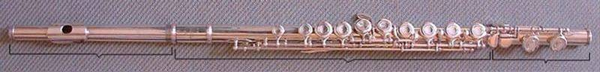
Jedoch dauerte es noch bis zum 19. Jahrhundert bis die Querflöte ihre entscheidende Umformung durch den Münchner Flötisten und Instrumentenbauer Theobald Boehm erhielt. Dieser entwarf ein kompliziertes Klappensystem, zerteilte die Flöte endgültig in drei Teile und stellte sie nunmehr aus versilbertem Metall her. Bis heute hat sich dieses Prinzip bewährt und so wird das heute bekannteste Modell der Querflöte auch als „Boehm-Flöte“ ³⁾ bezeichnet.
Kopfstück Mittelteil Fußteil
Abb. 1: Darstellung einer Sopranquerflöte (Boehm-Flöte) mit einem C- Fußstück.

1) Briner, 1988, S. 166; 2) Briner, 1988, S. 168; 3) Briner, 1988, S. 171
2.3. Aufbau
Je nach Modell und Hersteller hat eine (Sopran-) Querflöte eine Länge zwischen ungefähr 65 - 67 cm. Das komplizierte System aus Klappen besteht aus insgesamt 250 Einzelteilen und kann 16 Luftlöcher verschließen.

2.3.1. Kopfstück
Das Kopfstück („Tubus“) macht circa ein Drittel der Gesamtlänge der Querflöte aus. „Am oberen Ende verschließt das Kopfstück ein zum Stimmen verschiebbarer und mit einer Schraube verstellbarer Pfropfen, der seiner Funktion wegen Stimmkork genannt wird.“ ⁴⁾ Durch Verschieben des Stimmkorkens kann eine Tonhöhenveränderung um 1/8 Ton erreicht werden.
Im oberen Drittel des Kopfstückes befindet sich das (meist ovale) Anblasloch, welches durch eine Mundplatte umrahmt wird. Diese erleichtert dem Spieler, den Abstand und Winkel zum Anblasloch korrekt einzuhalten.

2.3.2. Mittelstück
Das Mittelstück der Querflöte ist das längste Teil des Instrumentes und an ihm befinden sich 13 der 16 Luftlöcher und somit auch der Großteil der Mechanik.

2.3.3. Fußstück
Das Fußstück ist das letzte Teil der Querflöte und bestimmt den Grundton des Instrumentes, da sich an ihm die Klappen für die tiefsten Töne befinden. Zum einen gibt es den C- Fuß, circa 13 cm lang, durch den der Grundton c’ (264 Hz) als tiefster Ton für die Querflöte festgelegt werden kann, sowie den H- Fuß, der jedoch 17 cm lang ist und einen Grundton h mit einer Frequenz von 246,9 Hz erzeugen kann. Üblich ist jedoch der C- Fuß, da der H- Fuß „die Bildung der hohen Töne erschwert.“ ⁵⁾

4) Briner 1988, S. 173; 5) Briner, 1988, S. 175
3. Akustik
3.1. Tonerzeugung

3.1.1. Schwingungsentstehung
Die Querflöte gehört der „zweiten Gruppe der Holzblasinstrumente“ ⁶⁾ an. Im Gegensatz zu einer Klarinette oder einem Fagott, die zur ersten Gruppe der Holzblasinstrumente gezählt werden, wird bei der Flöte ohne Hilfe eines Rohrblattes ein Ton erzeugt. Das Prinzip der Tonerzeugung bei einer Querflöte ist der einer (Orgel-) Pfeife sehr ähnlich.
Beim Anblasen des Spielers trifft die ausgestoßene Luft die gegenüberliegende Kante („Labium“) der Anblasöffnung (siehe Abb. 2).

Abb. 2: Der Mund von Blockflöte und Labialpfeife (a) und Querflöte (b). Man sieht wie der Strahl aus dem Kernspalt
(Mund des Spielers (b)) auf das Labium trifft (links).

Beim Auftreten auf das Labium wird der Strahl turbulent und instabil und beginnt zu schwingen. Als Folge wird der Strahl in die Bohrung hinein und wieder heraus gestoßen. Der Strahl beginnt mitzuschwingen und pendelt schließlich zwischen Außen- und Innenseite des Labiums. So ändert er den Luftdruck periodisch und verstärkt die schon existierende Schwingung im Resonator.
Die ausgestoßene Luft trifft mit einer bestimmten Geschwindigkeit auf das Labium. Dieser Wert ist vor allem beim Überblasen von Tönen in eine höhere Oktave von Bedeutung, da nicht nur mit Hilfe von Griffänderungen eine höhere Schwingung erzeugt werden kann, sondern auch durch Erhöhung der Luftge-schwindigkeit, was als Überblasen bezeichnet wird. Dieser Fall tritt zum Beispiel bei den Tönen a1 auf a2 sowie bei g1, auf g2 auf.

6) Benade 1988, S. 25

3.1.2. Tonhöhe
Die geringste Frequenz, die eine Flöte erzeugen kann, ist von ihrer gesamten Länge abhängig (siehe Kapitel 2.3.3. Fußstück) . Durch Öffnen einzelner Grifflöcher können andere Frequenzen erzeugt werden.
Bei Querflöten erhält man den tiefsten Ton durch Schließen aller Klappen, wie es bei fast allen Holzblasinstrumenten der Fall ist. Durch Öffnen der Klappen vom Ende in Richtung des Mundstückes erhält man eine Tonfolge von tiefen zu hohen Tönen. Jedoch ist die Größe der Grifflöcher auch von Bedeutung. Je kleiner die Löcher sind, desto geringer ist der Tonunterschied zu einer geschlossenen Klappe, da weniger Luft entweichen kann (siehe Abb. 3).

Abb. 3: Die effektive Pfeifenlänge (links) in Abhängigkeit der Größe der Grifflöcher (rechts)

Die Tonhöhe kann nicht nur durch Verkürzen der Luftsäule verändert werden
(vgl. Abb. 4 u. 5) , sondern auch durch eine andere Schwingungszahl bei gleicher Luftsäulelänge. Eine Veränderung der Schwingungszahl wird erreicht, indem man einen Schwingungsknoten erzeugt. Diese sind Stellen mit einem Druckminimum
(Druck in der Flöte entspricht dem Druck außerhalb der Flöte), die durch Öffnen eines Loches des Instrumentes in der Mittel (Drittel, Viertel, etc.) erzeugt werden. „So können sich nur Schwingungen ausbilden, die an dem Punkt ein Schwingungsknoten haben, die Frequenz erhöht sich“ ⁷⁾ (siehe Abb. 6-7).

7) Neumann 2005 , S. 15
Abb. 4: Grifflochschema des Tones c‘ mit einer Frequenz von circa 261,6 Hz und einer eingezeichneten halben Welle.
Abb. 5: Das Griffschema des Tones d‘ mit einer Frequenz von circa 293,7 Hz mit halber Wellenlänge.

Abb. 6: Das Griffschema g‘ mit geöffneter Klappe auf einem Drittel der Länge des Resonators.

Zudem sind eineinhalb Wellenlängen verzeichnet.

Abb. 7: Ein beliebiges Griffschema mit geöffneter Klappe auf einem Viertel der Länge des Resonators, sowie zwei Wellenlängen.

3.1.3. Berechnung der Wellenlänge und Luftsäule
Wie oben bereits erläutert, erhält man den tiefsten Ton c‘ durch Schließen aller Klappen. Mit einer Tonhöhe von circa 261,6 Hz und einer normalen Lufttemperatur (entspricht einer Schallgeschwindigkeit von ca. 340 m/s) beträgt die Wellenlänge nach der Formel
$\text{Wellenlänge}=\frac{\text{Schal}\text{lg}\text{eschwindigkeit}}{\text{Tonhöhe}}=\frac{\text{340}ms}{\text{261},6\text{Hz}}=1,\text{29}m$

circa 1,29 m.

„Wie bei allen Blasinstrumenten entspricht die halbe Wellenlänge der Luftsäule in dem Instrument“ ⁸⁾ (welche wiederum die Höhe des Tones bestimmt).

$\text{Luftsäule}=\frac{\text{Wellenlänge}}{2}=\frac{1,\text{29}m}{2}=0,\text{64}m$

Folglich beträgt die Luftsäule in der Querflöte bei ihrem tiefsten Ton circa
0,64 m. Jedoch entspricht dies nicht der Gesamtlänge der Flöte, da der Stimmkorken im Kopfteil der Flöte noch einen Teil des Innenraumes einnimmt.

3.2. Obertöne
3.2.1. Definition
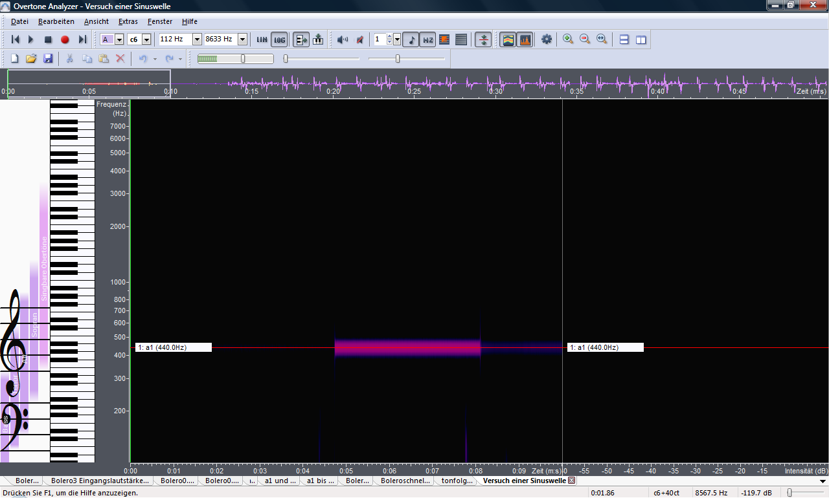
Obwohl man umgangssprachlich teilweise keinen Unterschied zwischen den Begriffen Ton und Klang macht, gibt es in der Physik genaue Definitionen. Ein Ton bezeichnet eine reine Sinusschwingung (siehe Abb. 8), dessen Tonhöhe durch die Periodenlänge bestimmt wird.
Abb. 8: Darstellung einer reinen Sinusschwingung

Ein Klang hingegen besteht neben einem Grundton aus verschiedenen Obertönen
(siehe Abb. 9) . Diese sind „ganzzahlige Vielfache der Grundtonfrequenz“ ⁹⁾ und schwingen über dem Grundton mit. Sie werden auch Harmonische oder Partialtöne genannt. Während der Grundton die Höhe eines Tons bestimmt, entsteht erst durch die Obertöne ein Klang.

8) Briner 1988, S. 173; 9) Kuttruff 2004, S. 201
3.2.2. Obertöne verschiedener Instrumente
Mit Hilfe eines weltweit festgelegten Tones, dem Kammerton a’ = 440 Hz, ist es möglich, unterschiedliche Instrumente harmonisch auf einander zu stimmen.
Doch warum klingen Instrumente unterschiedlich, wenn jedes Instrument den gleichen Grundton spielt und somit alle eine gleiche Frequenz haben?
Zwar liegen bei jedem Instrument Obertöne vor, doch erklingen bei jedem Instrument diese Obertöne verschieden laut. Dies wird in der unteren Abbildung
(Abb. 9) anhand der Tonaufnahme einer Querflöte im Vergleich zu der einer Gitarre dargestellt.
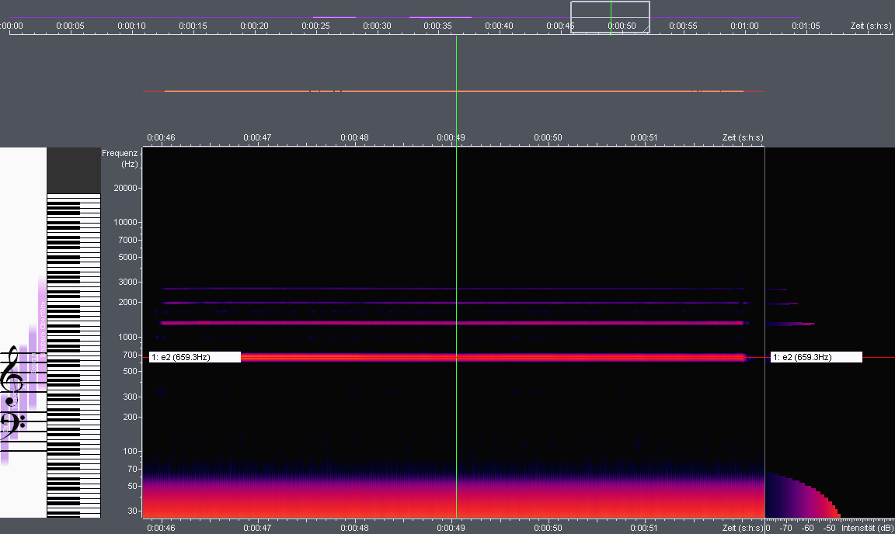
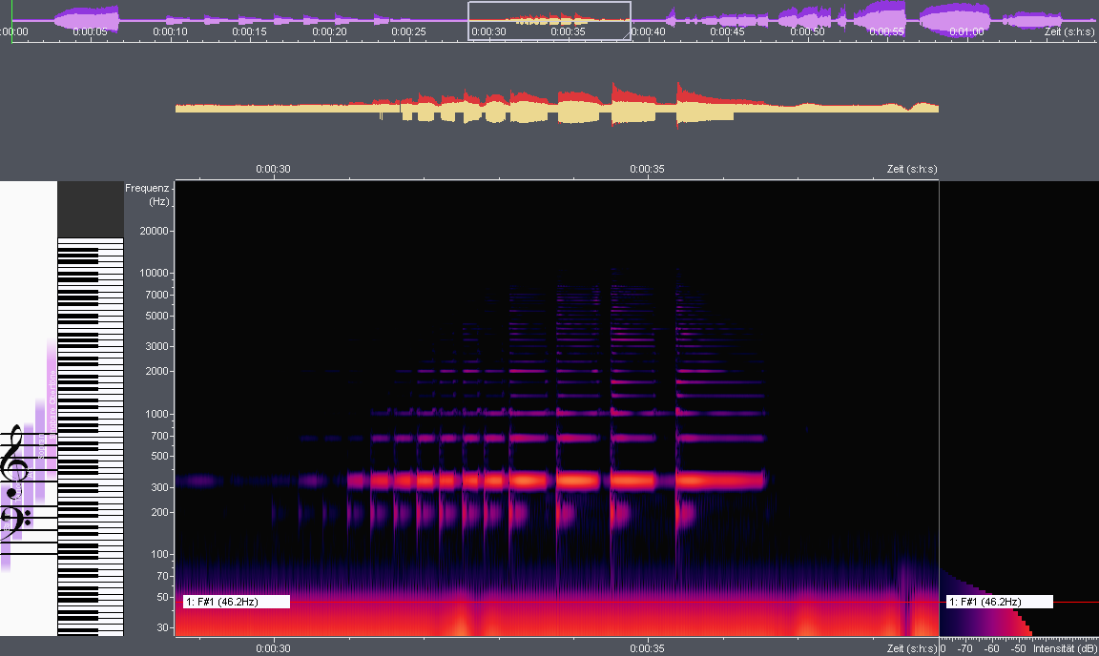

Abb. 9: Vergleich Anzahl der Obertöne einer Querflöte (links) und Gitarre (rechts)

Allgemein lässt sich sagen, dass bei Saiteninstrumenten generell alle Obertöne lauter ertönen und wahrgenommen werden als bei Blasinstrumenten.
Jedoch kann auch innerhalb einer Instrumentengruppe die Deutlichkeit der Obertöne unterschiedlich sein.
Helmholtz und andere Physiker ¹⁰⁾ stellten bei der Beobachtung verschiedener Spektren folgende Zusammenhänge zwischen der subjektiven Klangempfindung und
den Eigenschaften des Spektrums fest:

10) Stolz, S. 1
- Sind die Obertöne laut, so wird der Klang als hell, spitz, scharf oder sogar schrill empfunden;
- sind die tiefen Obertöne laut, so wird der Klang als dumpf, dunkel, klangvoll, musikalisch, weich und angenehm empfunden;
- sind die geradzahligen Obertöne lauter als die ungeradzahligen , so wird der Klang als glatt und zart empfunden und
- sind die ungeradzahligen Obertöne lauter als die geradzahligen, so wird der Klang als aggressiv, unelegant, hohl und näselnd empfunden.
Folglich lässt sich anhand eines Spektrums erkennen, wie ein Instrument klingt.

3.2.3. Obertöne der Querflöte
Wie in 3.2.2. bereits erwähnt, werden Obertöne verschiedener Instrumente unterschiedlich wahrgenommen. Bei der Querflöte klingt nur der erste und zweite Oberton laut und die darauf folgenden leiser (siehe Abb. 10).
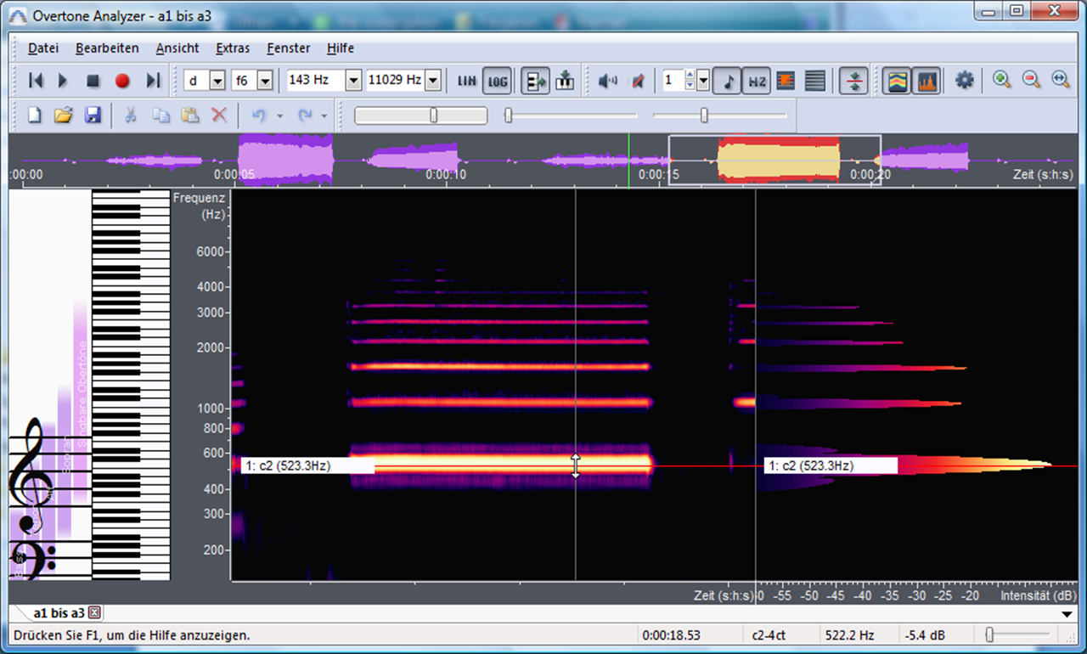
Nach der oben angegebenen Beobachtung von Helmholtz bedeutet dies also, dass sich der Klang einer Querflöte dumpf, dunkel, klangvoll, musikalisch, weich und angenehm anhört.
Abb. 10: Obertonspektrum einer Querflöte.
4. Praktische Ausführung - Bolero von Ravel
4.1. Aufbau
Für den praktischen Teil der Facharbeit nutzte ich den Aufnahmeraum des Hermann-Vöchting Gymnasiums, um eine möglichst saubere Akustik zu erhalten.
Als Mikrofon wurde ein „Electret Condensor Stereomicrophone ECM – MS 907“
(Frequenzbereich: 100–15000 Hz) von Sony verwendet und an den Mikrofon-eingang eines Amilo Xi 2428 Notebook angeschlossen. Mit Hilfe des Programms „Overtone Analyzer“ (siehe 4.2. Overtone Analyzer) wurden die musikalischen Beiträge aufgezeichnet und als Wavesound - Datei (.wav) gespeichert.
Mit einem Oszillator (Sinusgenerator) wurde zunächst ein reiner Sinuston
(also ohne Obertöne) mit der Grundfrequenz von 440 Hz (also Kammerton a’) aufgenommen (siehe Abb. 8). Des Weiteren wurde der Bolero von Ravel aufgezeichnet. Aus diesem Stück werden im Folgenden markante Abschnitte näher betrachtet.

4.2. Overtone Analyzer
Das Programm „Overtone Analyzer“ ist eine Softwareanwendung zur Aufnahme und Analyse von Klängen, dass im Jahre 2003 von Bodo Maass und Wolfgang Saus entwickelt wurde und seitdem durch immer neuere Versionen verbessert wird. Die verwendete Version ist „Overtone Analyzer 0.8.21“ und wird von „Sygyt Software“ als Freeware im Internet angeboten (http://www.sygyt.com/de/download). Sie ist auf den Betriebssystemen Windows 2000, XP und Vista lauffähig. Die Systemanforderungen (CPU: 400 MHz, 128 MB RAM, 512 MB freier Plattenplatz, 16-bit Soundkarte sowie Bildschirmauflösung von 1024x768 Pixel) werden von üblichen PC’s und Notebooks erfüllt. Mit dieser Version wurden die musikalischen Beiträge zur Facharbeit aufgezeichnet.

Die Abbildung 10 zeigt die Grundeinstellung des Overtone Analyzer. Sie enthält zur Orientierung am linken Rand eine Klaviaturabbildung. An der x-Achse wird der zeitliche Verlauf ([ s ]) und auf der y-Achse werden die Frequenzen ([ Hz ]) dargestellt. Eine zur x-Achse verschiebbare Parallele zeigt den Ton sowie dessen Frequenz an. Auf der rechten Seite wird die Pegelanzeige in dB in einem Skalenbereich von -75 dB (leise) bis 0 dB (laut) angezeigt.
Neben dieser Grunddarstellung des Klangspektrums bietet der Overtone Analyzer eine Reihe weiterer Darstellungsvarianten (Sonagramm, dB- Anzeige u.v.m.).

4.3. Analyse markanter Passagen
Anhand von eigenständig aufgenommenen und selbstgespielten Aufzeichnungen des Boleros von Ravel möchte ich nun eine Analyse von Obertönen dieses Stückes durchführen.
Die erste Hälfte des Boleros umfasst 18 Takte und gibt das zentrale Thema des gesamten Stücks vor. In diesen 18 Takten wird der Frequenzbereich von 1174.4 Hz (d‘‘‘) bis 532.3 Hz (c‘‘) abgedeckt. Die ersten vier Takte dieses Themas werden im Folgenden näher betrachtet.
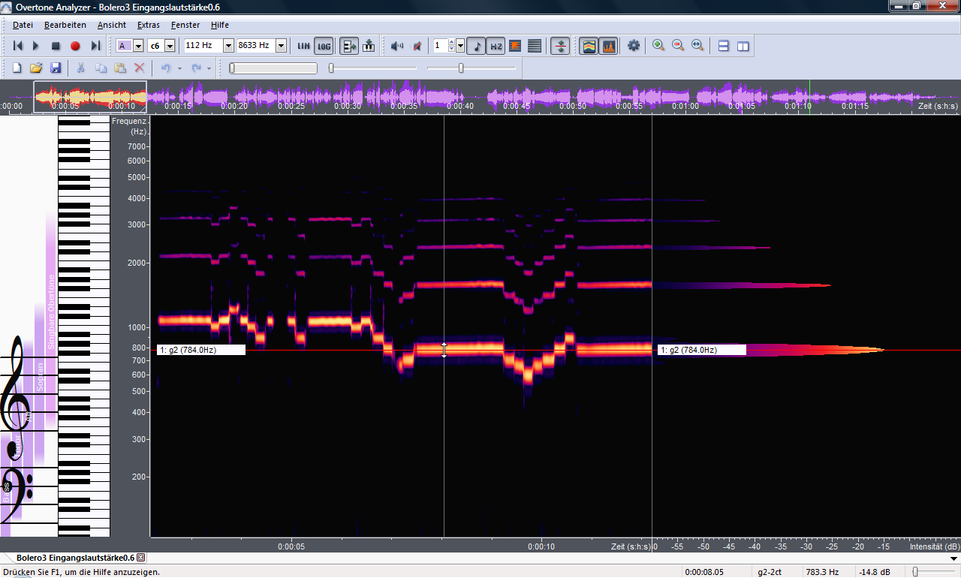
Abb. 11: Erste vier Takte des Boleros

Anhand dieser Darstellung wird sehr gut deutlich, dass bei Querflöten nur der erste und zweite Oberton sehr laut und alle weiteren nur leise klingen (siehe Kapitel 3.2.3. Obertöne der Querflöte). Insgesamt sind auf der Abbildung für die gespielten Töne zwischen drei und höchstens fünf Obertöne erkennbar. Der Grundton wurde bei dieser Aufzeichnung mit einer Intensität von -17.5 dB
( also relativ laut) aufgezeichnet.

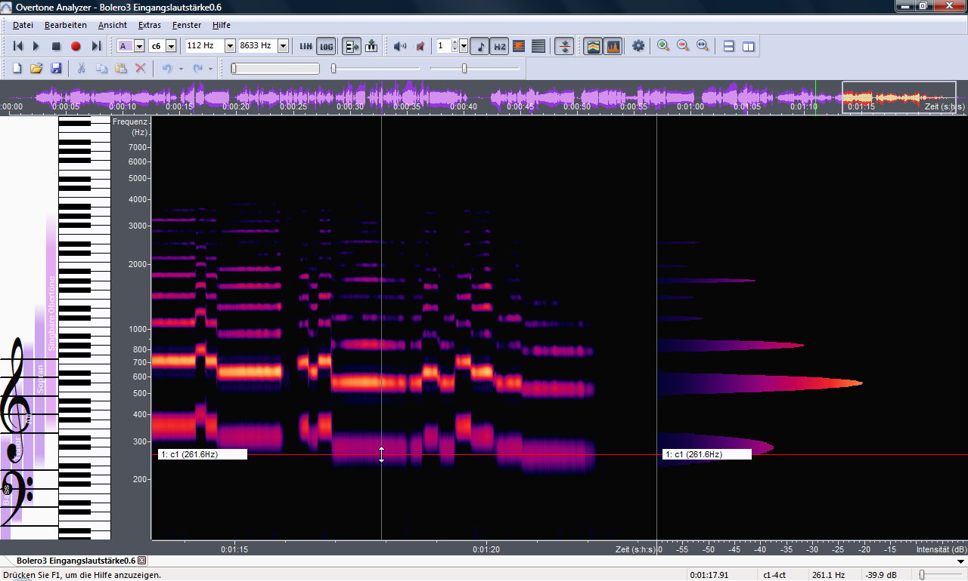
Die zweite Hälfte umfasst ebenfalls 18 Takte und deckt den Frequenzbereich von 1108.7 Hz (cis‘‘‘) bis 261.6 Hz (c‘) ab. In dieser Hälfte sind die letzten Takte mit einer Frequenzhöhe zwischen 532.3 Hz und 261.6 Hz besonders interessant.
Abb. 12: Graphische Darstellung der letzten vier Takte des Boleros.

Wenn man nun die obige Abbildung mit den ersten vier Takten vergleicht, ist auffällig, dass bei tiefen Tönen mehr Obertöne erklingen als bei hohen Tönen. „Hohe Töne sind im Vergleich zu tiefen Tönen obertonarm, da Instrumente allgemein bei hohen Frequenzen sehr schlecht schwingen.“ ¹¹⁾ Besonders die Querflöte ist dafür ein sehr gutes Beispiel, da deren höheren Töne sehr rein klingen.
Bei Analyse der Aufzeichnung wurde erkannt, dass während eines Tones die Lautstärke der Obertöne schwankt. Dadurch kann der erste oder zweite Oberton größere Intensität als der Grundton haben (siehe Abb. 12)

11) Voigt, S. 17
Bei weiterer Betrachtung fiel auf, dass bei überblasenen, nicht gebundenen Tönen kurzzeitig der eine Oktave tiefere Ton anschwingt (siehe Abb. 13). Dies ist durch den Einschwingungsvorgang beim Überblasen zu erklären. Da dieser Ton eine gegenüber dem Grund- und den Obertönen deutlich geringere Lautstärke hat und extrem kurz ist, wird er vom Zuhörer nicht wahrgenommen.

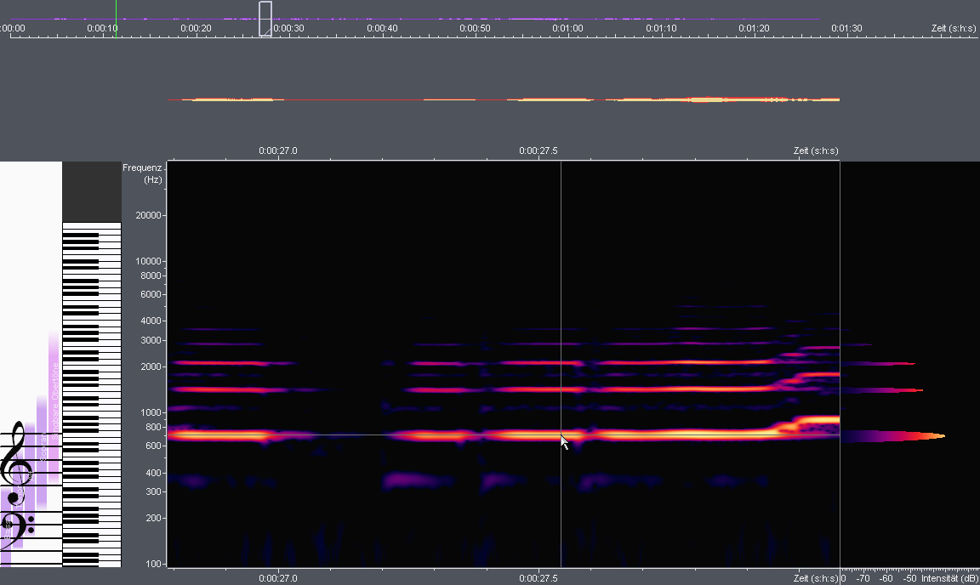
Abb. 13: Einschwingungsvorgang

5. Schlussteil
Bei Querflöten entsteht ein Ton durch Auftreffen eines Luftstrahles auf ein Labium, welcher sich zwischen Außen- und Innenbohrung einpendelt und so die Luftsäule in der Querflöte zum Schwingen anregt.
Eine Tonhöhenveränderung kann bei einer Querflöte mit Hilfe von Verkürzung der Luftsäulenlänge, durch ein Druckminimum als Schwingungsknoten beim Öffnen einer Klappe sowie durch Erhöhung der Luftgeschwindigkeit (Überblasen) erreicht werden.
Ein Ton setzt sich zusammen aus einem Grundton mit einer bestimmten Frequenz f und verschieden starken Obertönen. Obertöne sind Vielfache des Grundtones und bestimmen mit ihrer Anzahl und Stärke den Klang eines Instrumentes.
Bei jedem Instrument klingen Obertöne unterschiedlich stark mit. Bei Querflöten sind die unteren Obertöne am stärksten ausgeprägt.
Die Obertonvielfalt ist bei tieferen Tönen größer als bei höheren Tönen. Zudem ertönt bei tieferen Tönen der Grundton ggf. leiser als der erste (und zweite) Oberton.
Beim Überblasen eines Tones schwingt die Querflöte auf dem ersten Oberton des durch normales Anblasen erzeugten Grundtons. Jedoch klingt während des Einschwingungsvorgangs eines überblasenen Tones für sehr kurze Zeit der Grundton an.
6. Literaturverzeichnis

Baines, Anthony : Lexikon der Musikinstrumente, Sonderausgabe; Stuttgart , 1996/2005

Benade, Arthur H. : Die Physik der Musikinstrumente ; Spektrum der Wissenschaft; Holzblasinstrumente ; Heidelberg, 1988

Briner, Ermanno : Reclams Musikinstrumentenführer, Die Instrumente und ihre Akustik ; Stuttgart, 1988

Kuttruff, Heinrich: Akustik- eine Einführung; Stuttgart, 2004

Mathelitsch, Leopold ; Verovnik, Ivo : Praxis Schriftreihe Physik, Akustische Phänomene ; Köln, 2004

Meyer, Jürgen : Akustik und musikalische Ausführungspraxis; Frankfurt am Main, 1995 ³

Neumann, Richard: Physik der Musikinstrumente; Vortrag im Rahmen des Ausbildungsseminars; Prof. Maier und Dr. Ulrich Schwarz
http://www.physik.uni-regensburg.de/forschung/schwarz/PhysikMusik/08-FloetenOrgeln.pdf

Stolz, Bernadette: Akustischen Untersuchungen an der Querflöte
http://www.gymneufeld.edube.ch/ma-poster/Poster_be.st.pdf

Voigt, Julia: Diplomarbeit, Klanguntersuchungen an Konzertgitarren: Korrelation zwischen physikalischen Signalmerkmale und psychoakustischen Attributen
http://www.informatik.haw-hamburg.de/fileadmin/Homepages/ProfFohl/Abschlussarbeiten/DA_Voigt.pdf

Bildverzeichnis

Neumann, Richard : Physik der Musikinstrumente; Vortrag im Rahmen des Ausbildungsseminars ; Prof. Maier und Dr. Ulrich Schwarz
http://www.physik.uni-regensburg.de/forschung/schwarz/PhysikMusik/08-FloetenOrgeln.pdf
➔ Abbildungen: 2 -7

Wikipedia: http://de.wikipedia.org/wiki/Querfl%C3%B6te
➔ Abbildung: 1

Overtone Analyzer: Eigenständige Aufzeichnungen
➔ Abbildungen: 8 - 13
7. Materialanhang

CD:
- Literaturquellen ( Internet)
  - Neumann, Richard ( pdf )
  - Querflöte ( Wiki ) ( Word )
  - Stolz, Bernadette ( Word )
  - Voigt, Julia ( pdf )
- Overtone Analyzer ( .wav )
  - a1 bis a3
  - Bolero 17.01.2008 1x
  - c1
  - Gitarre und Querflöte ( E)
  - Sinuswelle
  - Tonlauf

Die Wave-Dateien können entweder mit dem Overtone Analyzer geöffnet und betrachtet werden oder über den Windows Media Player abgespielt werden.

8. Selbstständigkeitserklärung

Erklärung
Hiermit erkläre ich, dass ich die vorliegende Arbeit selbstständig und ohne fremde Hilfe verfasst und keine anderen als die im Literaturverzeichnis angegebenen Hilfsmittel verwendet habe. Insbesondere versichere ich, dass ich alle wörtlichen und sinngemäßen Übernahmen aus anderen Werken als solche kenntlich gemacht habe.

Blomberg 28. Februar 2008 _______________
Ort Datum Unterschrift

